Chris Pang WIRD Neuer Geschäftsführer von LAUDA Singapore

Ausbau der Marktposition in Asien im Fokus

Lauda-Königshofen, 15. Dezember 2025 – Die LAUDA DR. R. WOBSER GMBH & CO. KG gibt bekannt, dass Chris Pang mit Wirkung zum 1. Januar 2026 die Geschäftsführung der LAUDA Singapore Pte. Ltd. übernimmt. Der 39-Jährige ist seit dem 1. Dezember 2025 als General Manager im Unternehmen tätig und tritt die Nachfolge von Teck Chia Lee an, der zum 31. Dezember 2025 ausscheiden wird, um sich neuen beruflichen Herausforderungen zu widmen.

Teck Chia Lee prägte seit dem 1. Februar 2015 als Sales Manager die Entwicklung von LAUDA Singapore maßgeblich und intensivierte die Zusammenarbeit mit den Händlern in der ASEAN-Region. Am 1. Juli 2020 wurde er zum Geschäftsführer ernannt. Unter seiner Führung wurden die Vertriebsgebiete sukzessive erweitert: 2019 kam Taiwan hinzu, 2022 Korea und 2024 Australien sowie Neuseeland. LAUDA dankt ihm für sein Engagement und seine Loyalität und wünscht ihm für seine weitere Zukunft alles Gute.

Chris Pang verfügt über umfangreiche Erfahrungen in den Bereichen Life Sciences und Laborausrüstung. Von 2017 bis 2025 war er bei einem weltweit führenden Anbieter von wissenschaftlichen Instrumenten und Reagenzien als Business Manager für Südostasien im Bereich Biowissenschaften tätig. Zuvor sammelte er weitere Expertise als Sales Manager bei einem renommierten Hersteller von Spezialglas und Labortechnik (2012–2017) sowie als Product Specialist bei einem etablierten Anbieter von Laborgeräten (2007–2010). Der gebürtige Malaysier absolvierte ein Bachelor-Studium in Life Sciences mit Nebenfach Statistik an der National University of Singapore und erwarb 2018 einen MBA an der Northumbria University in Newcastle upon Tyne (Vereinigtes Königreich).

Dr. Gunther Wobser, Geschäftsführender Gesellschafter von LAUDA, begrüßte den neuen Geschäftsführer persönlich in Singapur: »Mit Chris Pang gewinnen wir einen ausgewiesenen Experten für den südostasiatischen Markt. Seine langjährige Erfahrung in der Life-Sciences-Branche und sein tiefes Verständnis für die regionalen Besonderheiten werden entscheidend dazu beitragen, unsere Position in Singapur und den ASEAN-Staaten weiter auszubauen. Er wird die Niederlassung auf einen nachhaltigen Wachstumskurs führen und unsere Partnerschaften in der Region intensivieren.«

Die Tochtergesellschaft LAUDA Singapore Pte. Ltd. wurde 2007 als Holding für die Geschäftstätigkeiten von LAUDA in Asien gegründet. Im Jahr 2015 begann die aktive Vertriebsunterstützung. Ende 2023 bezog die Niederlassung neue Geschäftsräume im German Centre in Singapur mit einer Fläche von über 200 Quadratmetern. Der Standort verfügt über Vertriebs- und Serviceteams, ein Schulungszentrum sowie eine modern ausgestattete Servicewerkstatt. Die strategische Lage Singapurs am Äquator macht den Stadtstaat zu einem Handelsdrehkreuz zwischen Ost und West, zwischen Indischem Ozean und Pazifik. Von hier aus unterstützt LAUDA die Vertriebsaktivitäten in den ASEAN-Staaten sowie die Zusammenarbeit mit den Vertriebspartnern in Taiwan und Südkorea.

Der Fokus für das Jahr 2026 liegt auf dem Ausbau der Vertriebsaktivitäten, der Intensivierung bestehender Kundenbeziehungen sowie der Entwicklung neuer Geschäftsfelder in den Fokusbranchen Semiconductors, Server Cooling und Automotive Testing.
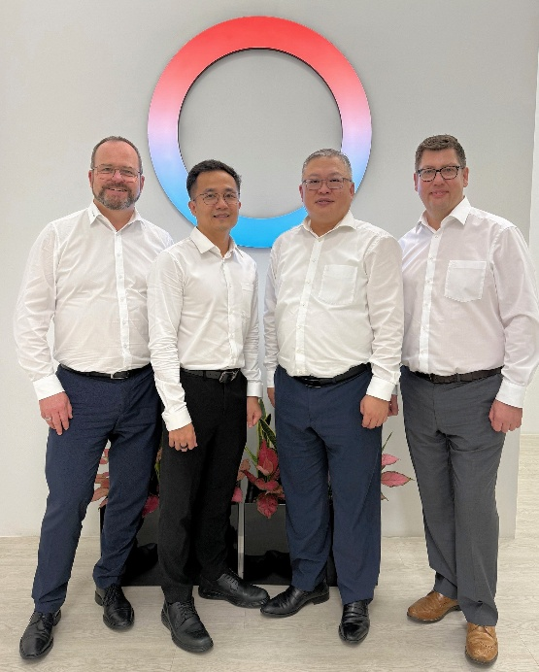 | 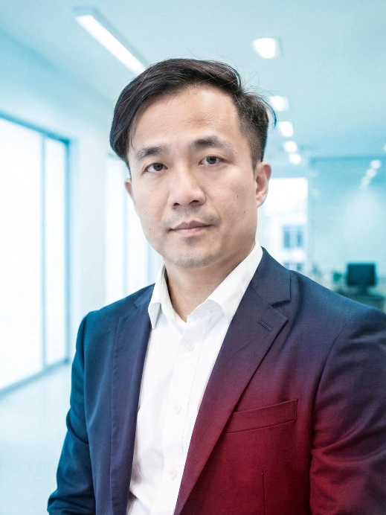
Bild 1: Dr. Gunther Wobser (v. l. n. r.), Geschäftsführender Gesellschafter von LAUDA, begrüßte Chris Pang persönlich in Singapur in Anwesenheit des scheidenden Geschäftsführers Teck Chia Lee und Stephen Bendefy, Area Sales Manager International. © LAUDA | Bild 2: Chris Pang übernimmt zum 1. Januar 2026 die Geschäftsführung der LAUDA Singapore Pte. Ltd. Der erfahrene Life-Science-Experte wird die Niederlassung auf Wachstumskurs bringen und die Geschäfte in Singapur und den ASEAN-Staaten vorantreiben. © LAUDA

Wir sind LAUDA – Weltmarktführer für exakte Temperaturen. Unsere Temperiergeräte und -anlagen sind das Herz wichtiger Applikationen und leisten so einen Beitrag für eine bessere Zukunft. Als Komplettanbieter gewährleisten wir die optimale Temperatur in Forschung, Produktion und Qualitätskontrolle. Wir sind der zuverlässige Partner für Elektromobilität, Wasserstoff, Chemie, Pharma/Biotech, Halbleiter und Medizintechnik. Mit kompetenter Beratung und innovativen Lösungen begeistern wir unsere Kunden seit fast 70 Jahren täglich neu – weltweit.

Im Unternehmen gehen wir stets den entscheidenden Schritt voraus. Wir fördern unsere Mitarbeitenden und fordern uns immer wieder selbst: für eine bessere Zukunft, die wir gemeinsam gestalten.

Pressekontakt
Für die Presse stellen wir sehr gerne aufbereitete Informationen über unser Unternehmen, die LAUDA FabrikGalerie und unsere Projekte im Bereich Innovationsförderung, Digitalisierung und Ideenmanagement zur Verfügung. Wir freuen uns auf einen offenen Austausch mit Ihnen – sprechen Sie uns an!

CHRISTOPH MUHR
Leiter Unternehmenskommunikation
T + 49 (0) 9343 503-349
christoph.muhr@lauda.de

LAUDA DR. R. WOBSER GMBH & CO. KG, Laudaplatz 1, 97922 Lauda-Königshofen, Deutschland/Germany. Kommanditgesellschaft: Sitz Lauda-Königshofen, Registergericht Mannheim HRA 560069. Persönlich haftende Gesellschafterin: LAUDA DR. R. WOBSER Verwaltungs-GmbH, Sitz Lauda-Königshofen, Registergericht Mannheim HRB 560226. Geschäftsführer/Managing Directors: Dr. Gunther Wobser (Vorsitzender/President & CEO), Dr. Mario Englert (CFO), Dr. Marc Stricker (COO)

